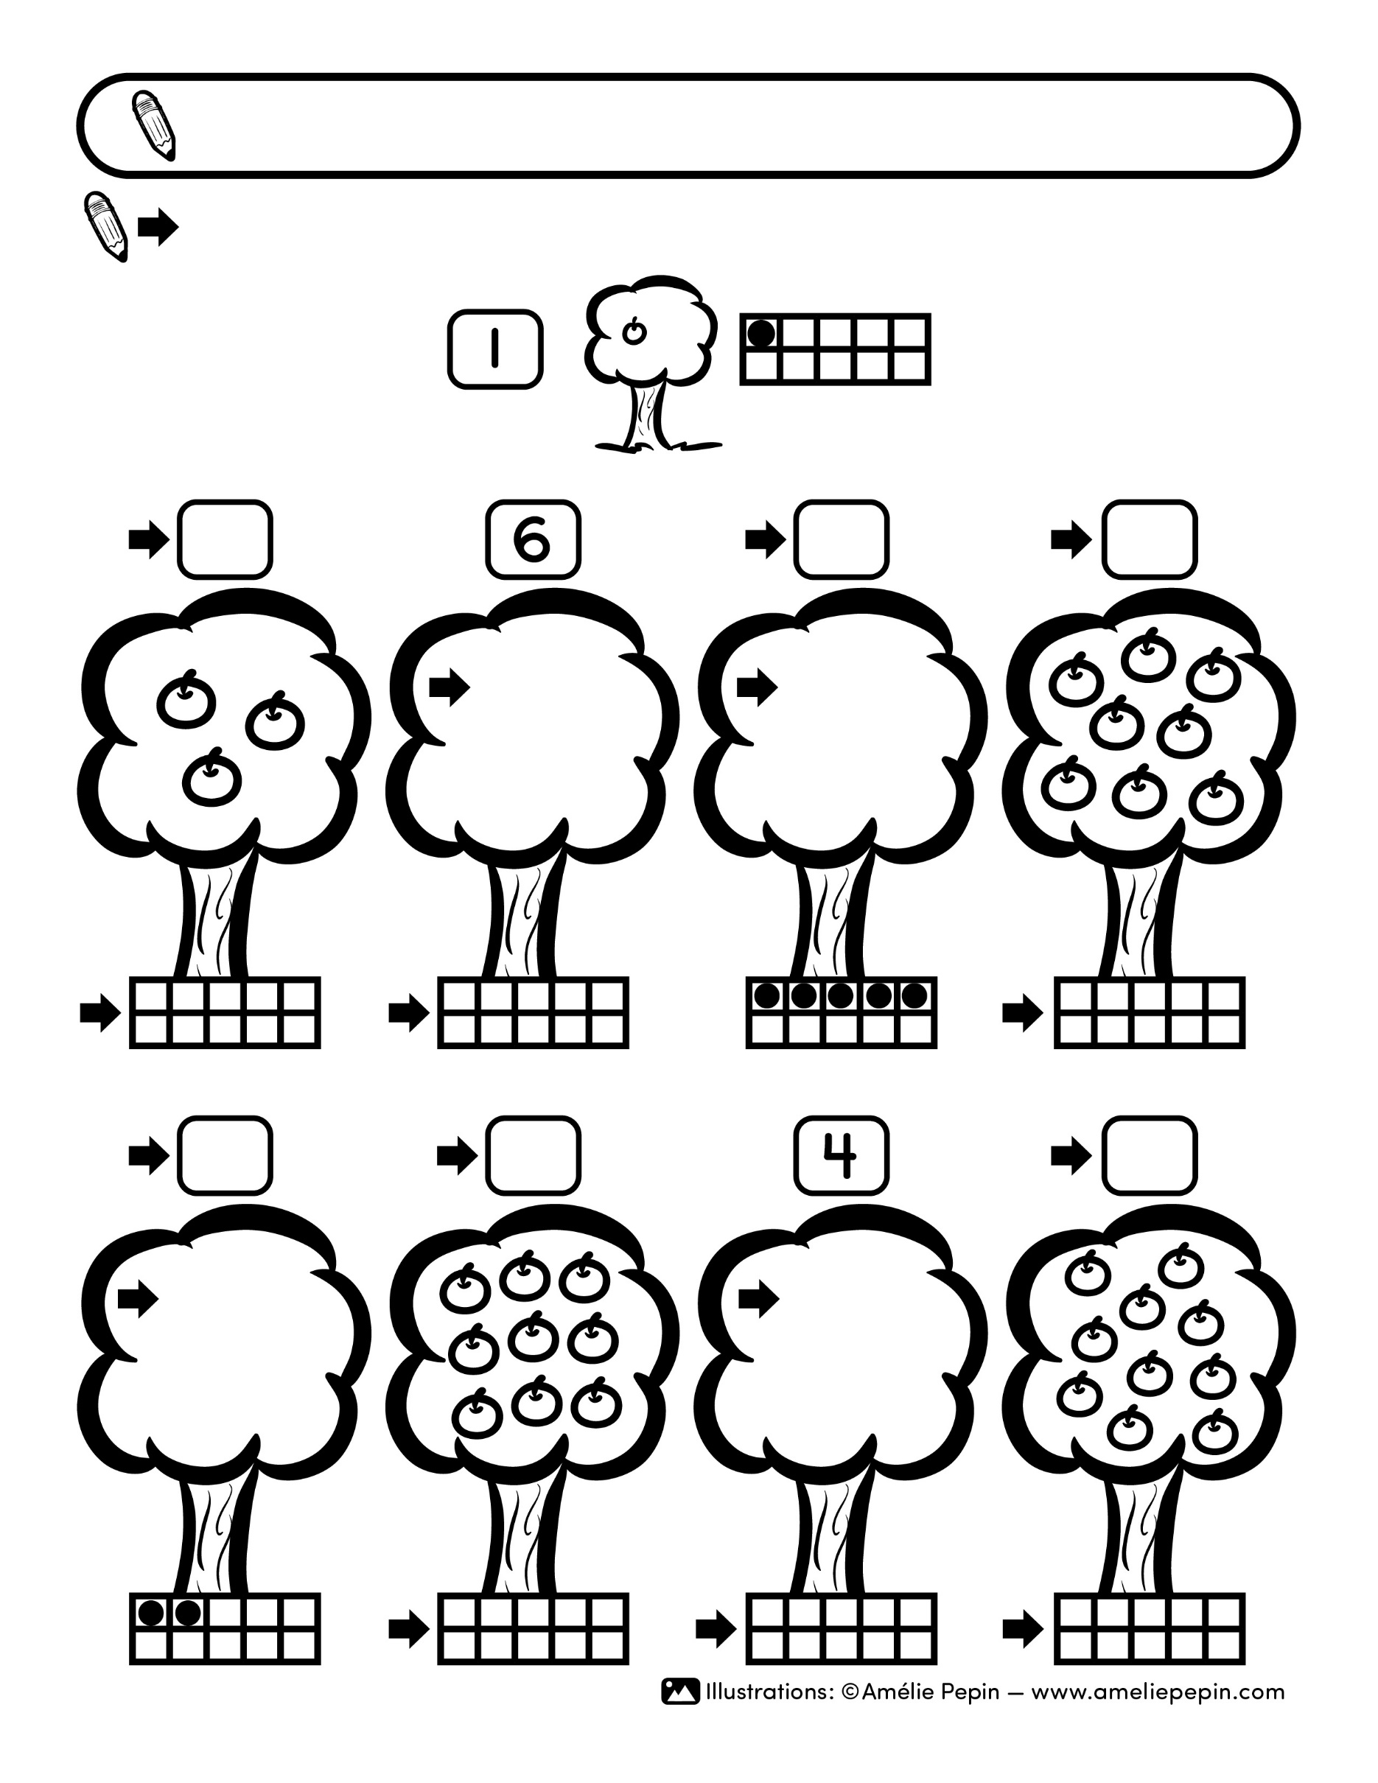

Exemple :

Consigne / Instructions

Prénom / Name :

12

+ 15

12

+ 15

12

+ 15

12

+ 15